**Chi bộ trường Tiểu học Tiên Thanh Đại hội nhiệm kì 2022 -2025**

Ngày 14/9/2022. Chi bộ Tiểu học Tiên Thanh đã tổ chức đại hội Chi bộ nhiệm kì 2022 -2025, nhằm báo cáo kết quả thực hiện nghị quyết Đại hội nhiệm kì 2020-2022 và xá định phương hướng, nhiệm vụ , mục tiêu giải pháp của Chi bộ nhiệm kì 2022-2025. Về dự và tặng hoa Đại hội có đồng chí Dương Thanh Đẹp- Chủ tịch MTTQ xã Tiên Thanh- Đảng ủy viên phụ trách chi bộ, cùng 15 đồng chí Đảng viên trong chi bộ đã về dự đông đủ.

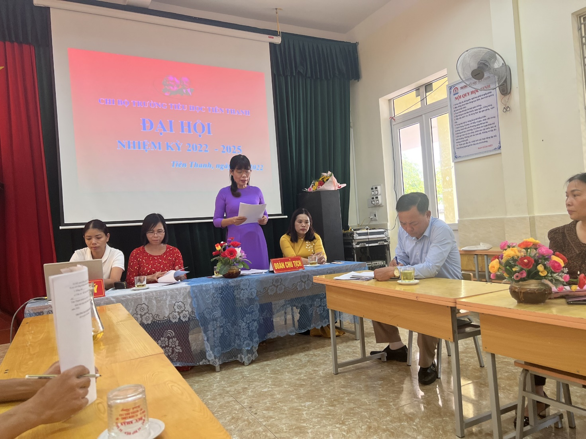

Trong nhiệm kì 2022-2025. Chi bộ đã đề ra mục tiêu phấn đấu hằng năm, nhằm xây dựng chi bộ trrong sạch vững mạnh, các đoàn thể vững mạnh xuất sắc. Phát huy và tôn trọng quyền làm chủ của cán bộ, giáo viên, nhân viên trong đơn vị, đảm bảo dân chủ nhưng phải tập trung, đảm bảo nguyên tắc Đảng lãnh đạo, cá nhân phụ trách.

Với tinh thần trách nhiệm và dân chủ, Đại hội đã bầu đồng chí Nguyễn Thị Lý - Hiệu trưởng nhà trường tiếp tục giữ chức vụ Bí thư chi bộ, đồng chí Đỗ Phương Mai – Phó Hiệu trưởng - chủ tịch Công tiếp tục giữ chức vụ Phó bí thư, đồng chí Đoàn Thị Luyến – Tổ trưởng tổ 3 tiếp tục giữ chức vụ chi ủy viên Chi bộ nhiệm kí 2022-2025. Phát biểu nhận nhiệm vụ trước đại hội, đồng chí Nguyễn Thị Lý – đại diện cho cấp ủy đã hứa: luôn luôn giữ vững sự đoàn kết trong Chi bộ, nêu cao tinh thần trách nhiệm, giữ vững nguyên tắc tập trung dân chủ, thực hiên nghiêm túc quy chế lãnh đạo, triển khai thực hiện thắng lợi Nghị quyết hội đã đề ra.

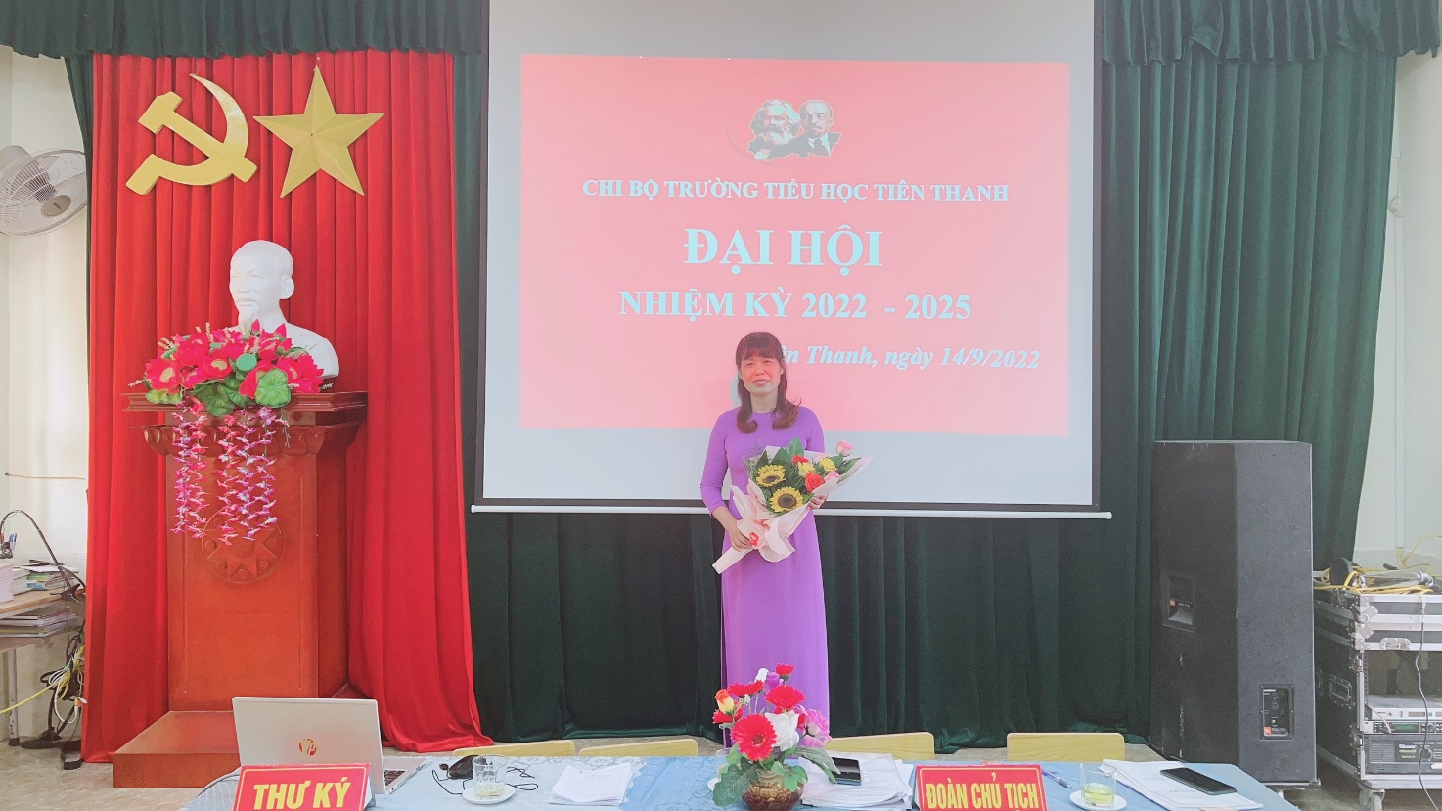

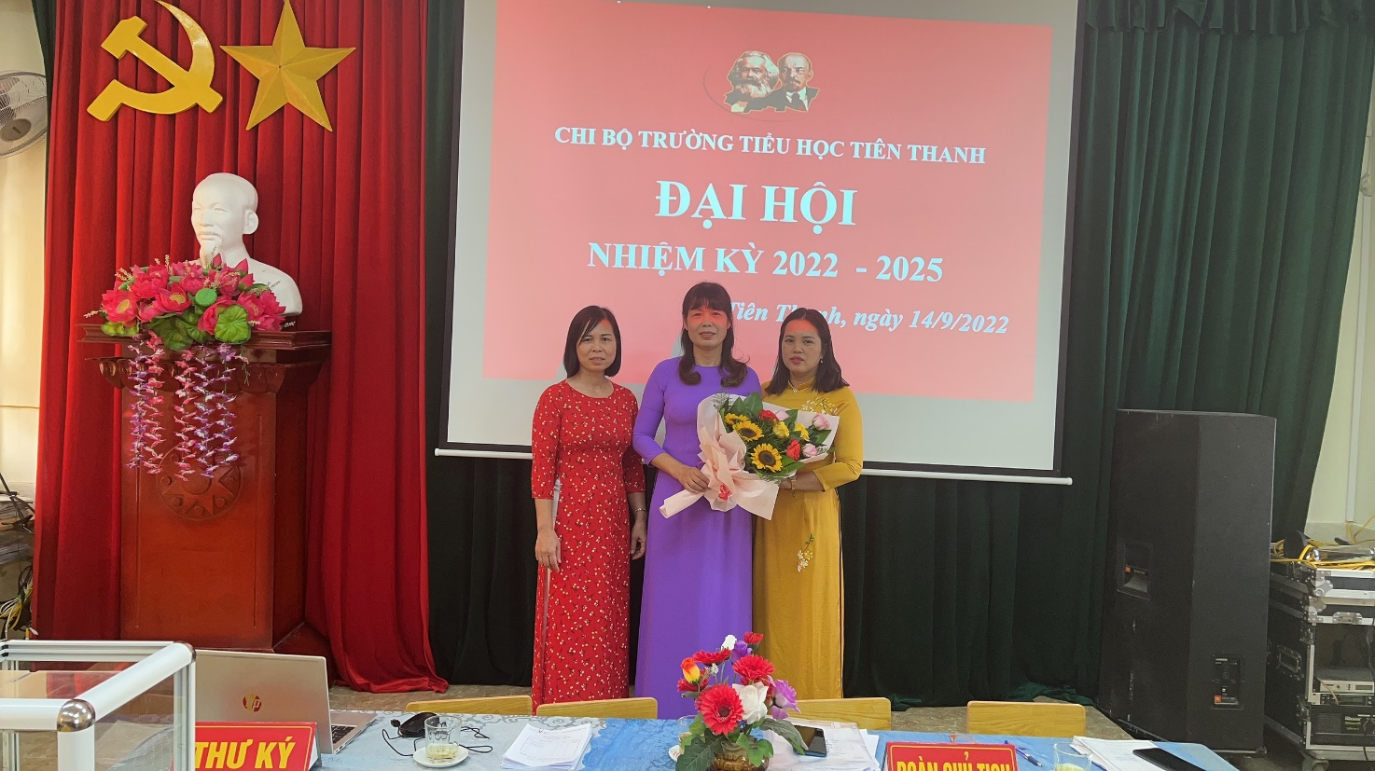

Trong một thời gian ngắn, đại hội Chi bộ Tiểu học Tiên Thanh đã diễn ra nghiêm túc, đúng các nội dung theo quy định và thành công tốt đẹp!